El poder en el poder

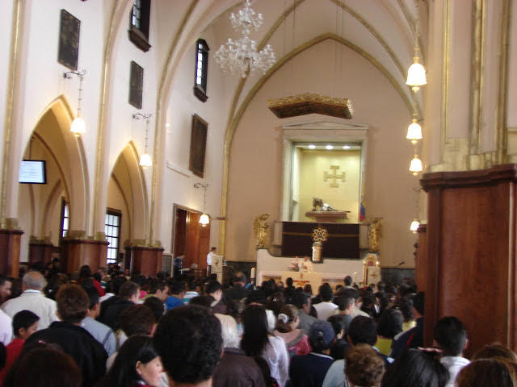
Eduardo de la Serna

En la sociedad suele haber, es evidente, grupos de poder. Así funciona el mundo. Grupos de poder son “los que pueden”. Una sociedad ecuánime, por ejemplo, busca equilibrar estas instancias, y entonces, ante el poder del capital busca contraponer un poder desde el trabajo, y así nacen los sindicatos. En todos los casos sería de desear que todos los poderes actuaran dentro de los límites que impone la ley, pero – convengamos – hay poderosos que no aceptan que la ley los limite. En ese caso, otro “poder”, el judicial, debería hacer cumplir la ley en cuestión.

En estos días, por ejemplo, en la Argentina el “poder ejecutivo” envió al “poder legislativo” un proyecto de reforma del “poder judicial”. Hasta ahí todo normal y legal. Pero el “poder real”, el que actúa en las sombras, ejerce poder sobre el “cuarto poder” (del que forma parte) para debilitar el poder de la ley. Se escuchó decir a un senador: no tiene sentido el inciso (e.) que dice que en caso de recibir presiones de los sectores (poderosos) “políticos, económicos o mediáticos” el juez debía denunciarlo al “Consejo de la Magistratura”. El senador decía que el Consejo de la Magistratura está para evaluar la idoneidad de un/a juez/a en sus fallos. Precisamente, de eso se trata: de las presiones para que los modifique. Un egregio periodista de la tribuna de doctrina, afirmó que el proyecto habla de las “presiones mediáticas” y no de las “políticas” demostrando no saber leer, por lo que debería devolver el “premio (querido) rey de España”, además de por haber investigado una causa inventada. Finalmente, otro diputado, caracterizado por su temperancia e idoneidad por estar siempre del lado de los poderosos, dijo que “si no quieren manifestaciones, que retiren el proyecto”, demostrando que la exposición de autos del pasado 17 fue la de un grupo de impensantes conducidos por los poderosos para presionar. Y así somos testigos y testigas de un conflicto de poderes donde los mismos que reclamaron apoyo (económico) del gobierno para la situación, no aceptan que se apoye “a la gente”, de la que ellos afirman ser representantes, aunque sean minoría.

Pero me quiero detener en otro ejemplo de estos “espacios de poder”. Se afirma que “la Iglesia” es uno de ellos. Reconozcamos que (¡gracias a Dios!) lo es cada vez menos. Reconozcamos que hay sectores que disfrazan de “cristianismo” su ideología recalcitrante. Pero hay un caso, entre miles, que me resulta sintomático. En Colombia, país católico, si los hay, consagrado al “Sangrado” Corazón, la cuarentena ha sido más extensa y estricta que en Argentina. Incluso, a pesar de los fundamentalistas, que también allí los hay, hubo quienes reclamaban poder “ir a misa”. Las celebraciones están prohibidas. Pues bien, el “Cristo caído”, del bello santuario de Monserrate, salió (bajó) a la gente, ya que no podían subir a él. Y recorrió, su imagen, diversas diócesis y comunidades. Hasta ahí, internet mediante (sic), nada violatorio de las disposiciones sanitarias. Ahora bien, el nuevo arzobispo de Bogotá – quizás queriendo demostrar que con él nada ha cambiado – celebró en la catedral primada el último día de la peregrinación de la imagen (15 de agosto). Pero, oh sorpresa, en la celebración se hizo presente el presidente, la vice presidenta, el ministro de salud y sus cónyuges. Incluso, el presidente, desde el altar, rezó una oración por la patria. Esto dejó bien claro varias cosas muy interesantes: las prohibiciones sanitarias son para todos menos para los poderosos, aplican solo a la “gente de a pie”, o “gente de ruana” (= poncho) como allí dicen. Todo esto en medio del conflicto por las masacres (¡3 en un mes!), a que a pesar de la mediocre intervención del nuncio y los obsecuentes de la CEC (Conferencia Episcopal Colombiana) el arzobispo de Cali replicó: ¡genocidio! y, finalmente, que eso de que se habla de “un estado laico” será para otros países; el casamiento, o la obsecuencia, de los obispos frente al poder presidencial (especialmente el uribista) es patente y desvergonzada.

Claro que eso no es válido cuando de un gobierno de otro signo se trata. Las recientes declaraciones de la Conferencia Episcopal Venezolana, dan vergüenza ajena. La C. E. Boliviana, no le van en zaga. La Argentina no desentona. De casamiento con el poder se trata.

¿Los pobres? ¿Los impotentes? ¿Los desclasados, descartados, despreciados, “el huérfano y la viuda” (de la Biblia y Medio Oriente en general)? … “Esa te la debo” como dijo uno que nunca fue criticado desde el poder eclesiástico en general.

San Pablo, especialmente en las cartas a los Corintios, reflexiona el tema de la debilidad y la “fuerza” con notable intensidad. Y repite que “la debilidad de Dios es más fuerte que la fortaleza de los humanos”, y que la “cruz es debilidad”. Debería releerse.

Una de las cosas más escandalosas que he visto en los últimos tiempos ocurrió a raíz de la muerte de Pedro Casaldáliga. Un santo. Notable la cantidad de artículos y reflexiones a partir de ello. Pero, lo que insisten muchos es que don Pedro fue un hombre libre, un hombre guiado “por el evangelio”. ¿No es sorprendente que se señale como novedoso que un obispo se dejó guiar por el Evangelio? ¡No!, ¡no lo es! A lo mejor ahí empieza el problema. De poder se trata.

foto del "Caído" tomada en el Santuario de Monserrate.

http:\\blogeduopp1.blogspot.com
https://www.religiondigital.org/un_oido_en_el_evangelio_y_otro_en_el_pueblo/

